Test af Ammoniumelektrodens stabilitet.
af Lene Troest Kjeldsen.

Ved ens type måling over to gange, skal man altid anvende den samme sensor, derfor giv sensorerne et identitetsnummer.

Uden kalibrering.
Den medfølgende kalibrering anvendes som kendte opløsninger for at cheke sensorens troværdighed ved måling.
Ammoniumelektroden sættes i kalibreringsvæsken ”low”, 1 mg/L. Ved at starte programmet ses af dataopsamlingen nedenfor at elektroden måler korrekt.

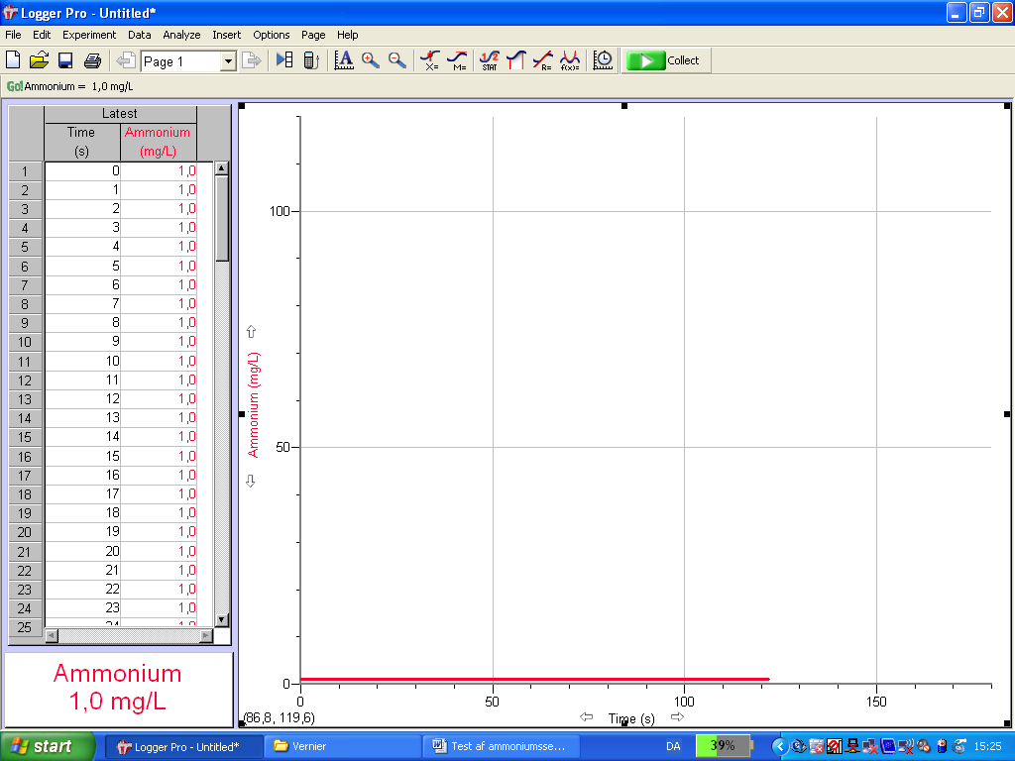

Herefter overføres sensoren til kalibreringsvæsken ”high”, 100 mg/L. Sensoren måler igen 1 mg/L, men burde måle 100 mg/L.

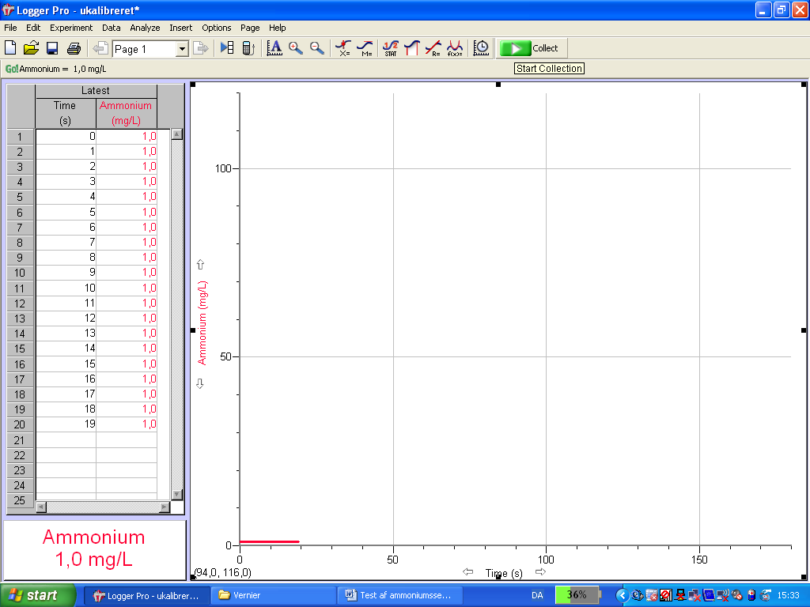

Sensoren er ny, og alligevel testes i det følgende betydningen af at skifte elektrode. Efterfølgende ses det af resultatopsamlingen at det ikke ændre på elektrodens formåen. Programmet er lukket ned under membranskiftet.

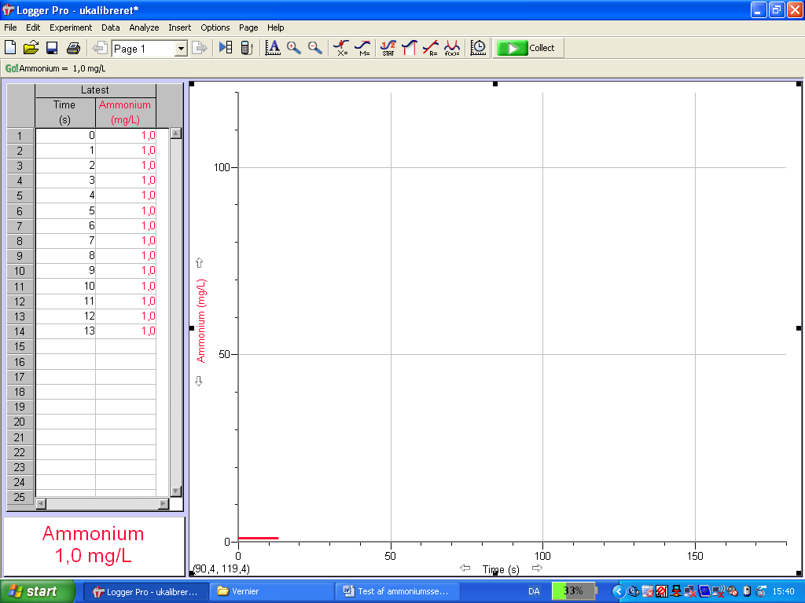

2-punkts kalibrering:
High 100 mg/L. Programmet angiver følgende spænding: 1.82V
Low 1 mg/L. Programmet angiver følgende spænding: 1.66V

Den engelske vejledning angiver ingen forventning om spændingens størrelse, der ellers vil være en indikation på om elektroden evt. er defekt. Da elektrodens spænding ændres og stabiliseres indenfor ca. 1 min., må det antages at elektroden efterfølgende er kalibreret.

Sensoren sænkes i ”high kalibreringsvæske” på 100 mg/L. Af nedenfor resultat ses af tabellen at målingen ligger på 0,8 mg/L. Toppen på afbildningen er fremkommet idet sensoren overføres til kalibreringsvæsken ”low”. Koncentrationen falder efterfølgende til 0,3 mg/L. (kan ikke ses af billedet. Bemærk at on-line målingen er voldsom høj på over 16000 mg/L. Her er elektroden taget op, så denne måling skal ikke medtages i evalueringen.

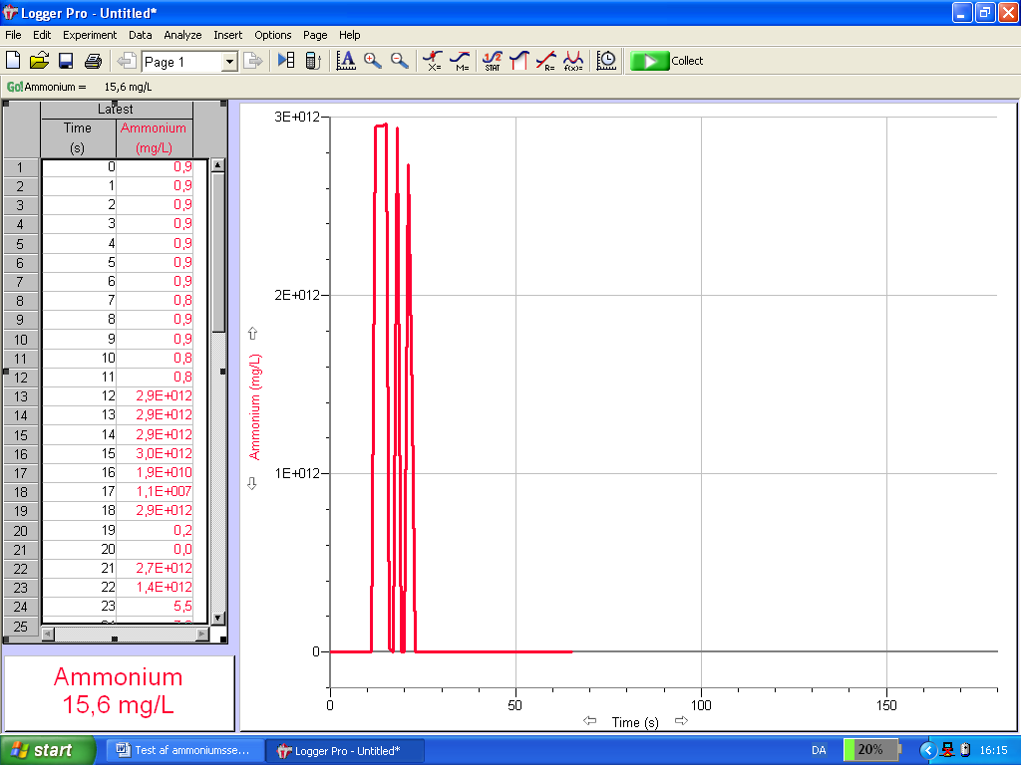
Programmet lukkes ned og startes op igen. Endnu er en kalibrering foretaget:

High 100 mg/L.: 2,02V
Low 1 mg/L: 1,67V

Det skal bemærkes at henvisningen fra den engelske vejledning om at holde spidsen af sensoren fri af bunden er overholdt! Desuden er ”prikkken” på siden af sensoren neddykket i den aktuelle opløsning.

Ved måling af koncentrationen igen ses følgende:
Målinger ved ”low” viser 0,9 mg/L. Efterfølgende overføres elektroden til ”high”, hvor sensoren viser op til 15,6 mg/L se on-line målingen.

Konklusionen er at elektroden ikke arbejder tilfredsstillende, og må betragtes som for ustabil.

